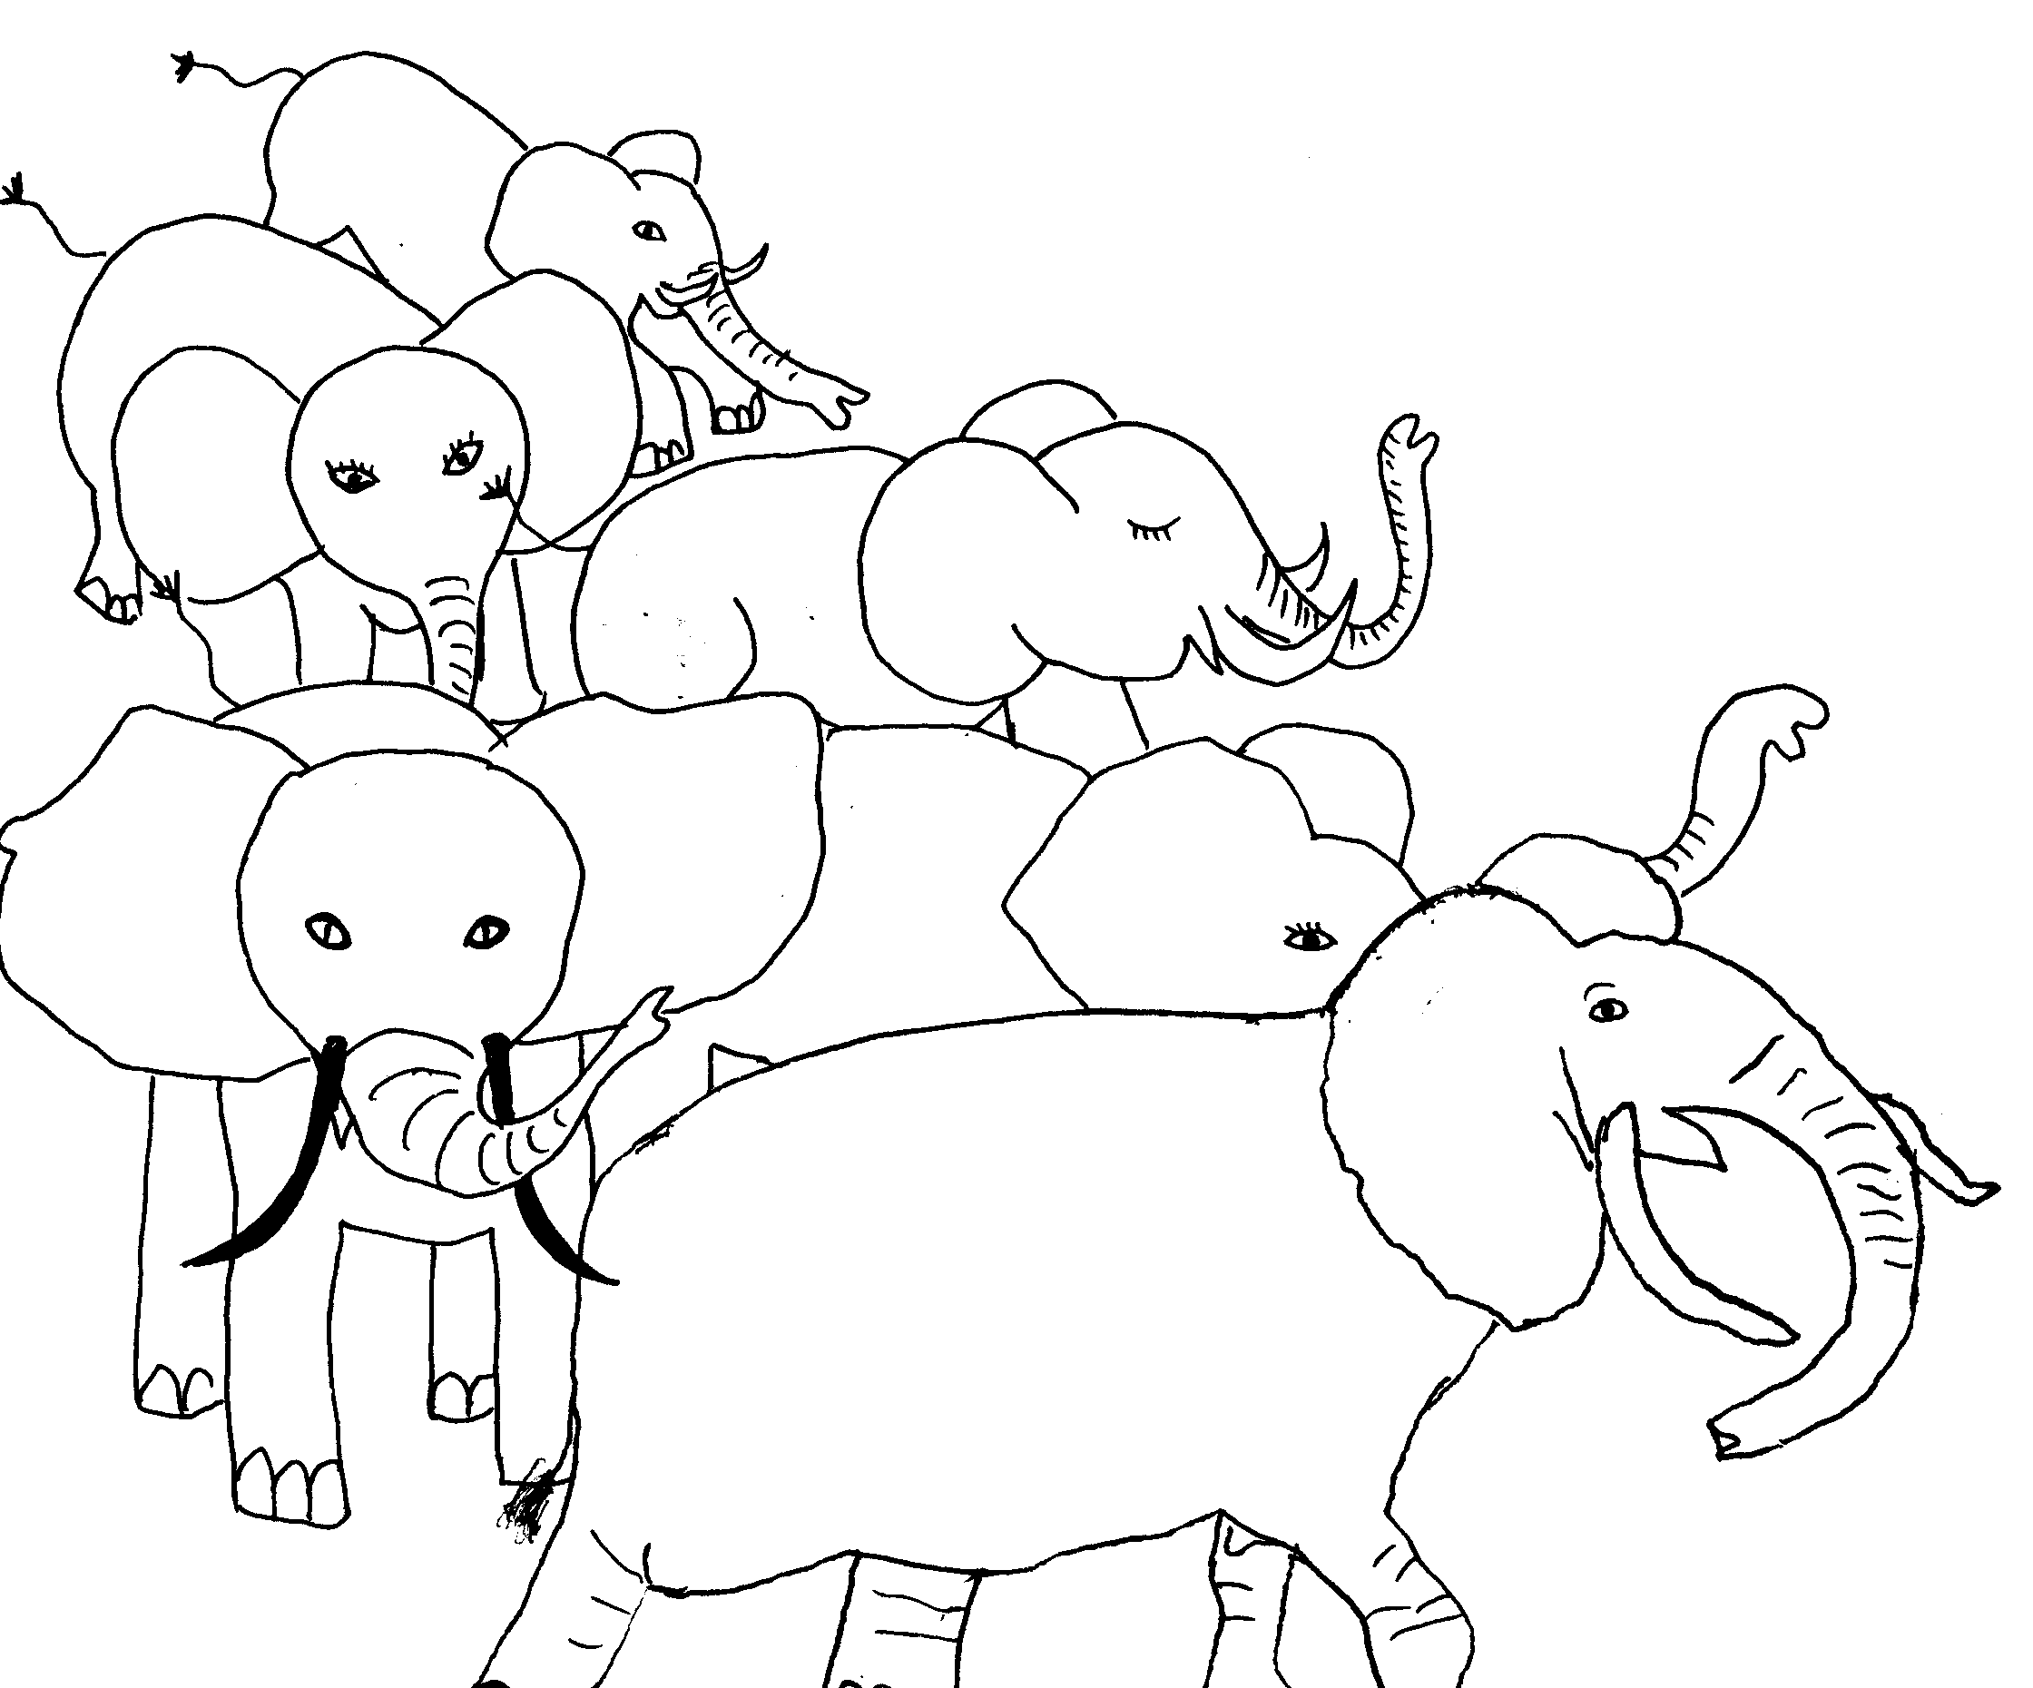
Ayons la mémoire longue !
1980 à 2011

1980 | Adama Grand Passage actuellement président de tous les groupements NAAM au Burkina Faso est reçu en France par l'AFDI (Agriculteurs Français pour le Développement International).
1983 | Christiane Freyss participe à un voyage rencontre de l'AFDI. Elle entre en contact avec l'école de Bimbilin à Ouahigouya.
1985 | Un essai de correspondance est réalisé durant cette année scolaire.
1986 | Ali Sawadogo visite la classe de Jean Paul Boyer à Vertou.  Jean Paul Boyer, dans le cadre de l'ICEM International, est en contact avec l'école de Bogoya.
1987 | Christiane Freyss se rend à Ouahigouya, elle remet à Sadou Maïga un colis de la part de Jean Paul Boyer.
1987-88 | A la rentrée, Sadou Maïga est nommé à l'école de Basnéré. Dominique Bamongo arrive à Bogoya. Jean Paul «suit» son correspondant. La collègue Frédérique Salmon et lui continuent d'écrire à Sadou.
1988-89 | L'association Kouambasoré est créée en France. Christiane Freyss et Mireille Gabaret se rendent au Burkina. L'association Sans Frontières est créée au Burkina Faso.
1989-90 | Le nombre de classes qui participent à la correspondance augmente.  Au cours du séjour de Sadou Maïga et Dominique Bamongo sont signés les actes du jumelage des deux associations : Kouambasoré et Sans Frontières. Kouambasoré se structure pour assurer le suivi des correspondances et faciliter es relations avec Sans Frontières. L'association trouve dans un premier temps un local à Vertou. Actuellement le local se situe à Nantes. Un premier journal paraît en Novembre 90 (5 à 6 numéros par an sont publiés).
1991 | Une délégation de Kouambasoré (Bertrand Daniel et Odile Hervy, Pascal et Jeannine Gillet) est reçue au Burkina.
1992 | Deux institutrices burkinabè (Suzanne Zongo et Bernadette Tao) sont accueillies à Nantes.
1993 | Une nouvelle délégation française se rend au Burkina (Jeannine Gillet, Nathalie Pérut, Anne-Marie Quimerc’h et Sophie Dubé) La première assure la continuité, étant déjà venue en délégation antérieurement.
1994 | Alice Diagbouga et Francis Ouédraogo représentent Sans Frontières à Nantes.
1995 | Gilles Quentin, Nathalie Pérut, Anne Moré et Marie-Claude Lucas passent trois semaines à Ouahigouya.
1996 | Salmata Ouédraogo, Marie-Thérèse Quéré et Sayouba Ouédraogo sont en France.
1997 | Nathalie Pérut, Jeannine Gillet, Françoise Banes, Robert Deuff et Nadège Guilbaud sont la délégation Kouambasoré de l’année. Daniel et Bernadette Grenapin, Pascal Gillet et Hervé Le Cavorzin complètent l’équipe.
1998 | Pour éviter le FESPACO qui a lieu à Ouagadougou tous les deux ans, Kouambasoré propose de changer le cycle biennal. Une délégation 1998 voit le jour : Gilles Quentin, Marie-Claude Lucas, Martine Lelan, Philippe Beillevaire en sont. Marie-Claude Beillevaire, Nicole Tournabien, Dominique Couvrand et Anne-Françoise Pillet complètent l’équipe en visite au Burkina Faso.
1998 | Aimé K Sawadogo, Lassané Ouédraogo et Issouf Sawadogo forment la délégation Sans Frontières en France.
1999 | Adama Traoré (Ouahigouya), Issouf Traoré et Siaka Traoré (Bobo Dioulasso) découvrent la Loire-Atlantique.
2000 | Valérie Louis, Yves & Pascale Fradin visitent le Burkina Faso en délégation Kouambasoré.
2001 | Mariam Dembélé (Bobo Dioulasso), Mandiou Ouattara (Bérégadougou) et Zakaria Téné (Ouahigouya) font partie de la délégation Sans Frontières et découvrent les classes de correspondants de la région.
2002 | Pas de délégation (!!!) Kouambasoré au Burkina Faso (après la cessation d’activités des compagnies Air Afrique et Sabena, seule Air France assure des liaisons aériennes avec Ouagadougou mais à des tarifs hors de notre portée!!!)
2003 | Les étudiant(e)s de l’IUFM passent sept semaines au Burkina entre Ouagadougou, Bobo Dioulasso et Ouahigouya  Sidibé Siéka (Bobo), Etienne Compaoré (Ouaga) et Rebecca Tiendrébéogo Sagnon (Ouahigouya)forment la délégation burkinabè et vivent un mois français au rythme des mouvements sociaux autour des retraites et de la décentralisation…
2004 | Christine Lefeuvre et Annie Jouaud sont de l’expédition Kouambasoré en février trois semaines trop courtes pour visiter tous les secteurs
2005 | Denise Kaboré (Banfora), Clément Tapsoba (Ouagadougou), Joseph Siéza (Bobo Dioulasso) et Dramane Ouédraogo (Ouahigouya) sont du cru 2005 !
2006 | 4 étudiantes de l’IUFM de Nantes passent un mois dans la classe de Siaka Taroré à Bobo Dioulasso en février mars  Patrice Jounot, Béatrice Robin et Martine Le Lan partent à la rencontre des amis de Sans Frontières : les trois secteurs seront au programme chargé !
2007 | Marthe Bambara (Ouagadougou) Harouna Kiemdé (Ouahigouya) et Véronique Nagalo (BoBo Dioulasso) passent un mois en France
2008 | Anne-Françoise Daoulas et Fanny Théot représentent Kouambasoré au Burkina en février de cette année-là (Daniel Daoulas complète l’expédition)
2009 | Sylvie Nikiéma Swadogo (Ziniaré), Ibrahim Boureima Ouedraogo (Ouahigouya) et Sory Sonlé dit Bema (BoboDioulasso) viennent explorer nos terres nantaises et passent un mois parmi nous
2010 | Anne-Françoise Daoulas et Jacqueline Eveno passent à des moments différents dans des secteurs différents
2011 nous suspendons momentanément le projet Délégation faute de financement et de correspondances viables

